컴퓨터 기초 교재
키보드 · 마우스 / 한글·영문 입력 / 특수문자 / 단축키 / 마우스 조작

수업 목표: 키보드와 마우스를 겁내지 않고, 메모장에 글을 입력하고 수정하며, 복사·붙여넣기와 파일 저장까지 할 수 있습니다.

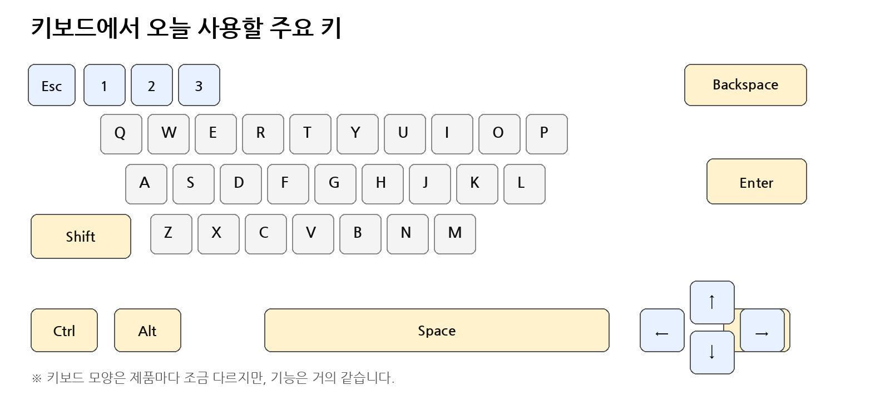
대상: 컴퓨터를 처음 배우거나 키보드·마우스 사용이 익숙하지 않은 학습자
권장 수업 시간: 3시간(180분)
준비물: Windows PC, 키보드, 마우스, 메모장, 바탕화면

1. 오늘 3시간 동안 무엇을 할까요?
시간 | 내용 | 학생 활동
0~20분 | 키보드·마우스 이름 알기 | 키 위치 찾기, 마우스 움직이기
20~55분 | 한글·영문·숫자 입력 | 메모장에 이름·주소·영문 입력
55~80분 | 특수문자와 수정키 | @ ! ? - _ / : 입력, Backspace/Delete
80~90분 | 휴식 | 손목·눈 휴식
90~125분 | 마우스 조작 | 클릭·더블클릭·오른쪽 클릭·드래그
125~155분 | 단축키 | 복사·붙여넣기·실행 취소·저장
155~175분 | 종합 생활 실습 | 연락처 메모 만들고 저장
175~180분 | 마무리 | 체크리스트 및 질문

강사용 팁: 초급자는 설명을 길게 듣는 것보다 3~5분 설명 후 바로 따라하게 하는 편이 좋습니다. 한 번 성공하면 같은 동작을 2~3회 반복시킵니다.

2. 키보드와 친해지기

그림 1. 오늘 사용할 주요 키

키보드는 글자를 입력하는 도구입니다
- 글자 키: ㄱ, ㄴ, A, B처럼 글자를 입력합니다.
- 숫자 키: 0~9 숫자를 입력합니다.
- Space(스페이스): 글자 사이를 한 칸 띄웁니다.
- Enter(엔터): 다음 줄로 내려갑니다. 또는 선택을 확정할 때 사용합니다.
- Backspace(백스페이스): 커서 왼쪽 글자를 지웁니다.
- Shift(쉬프트): 대문자나 키 위쪽의 특수문자를 입력할 때 사용합니다.
- Ctrl(컨트롤): 다른 키와 함께 눌러 단축키를 사용합니다.
- 한/영: 한글과 영어 입력 상태를 바꿉니다.
중요: 키보드는 세게 칠 필요가 없습니다. 한 번 '톡' 눌렀다가 손을 떼면 됩니다.

3. 마우스와 친해지기
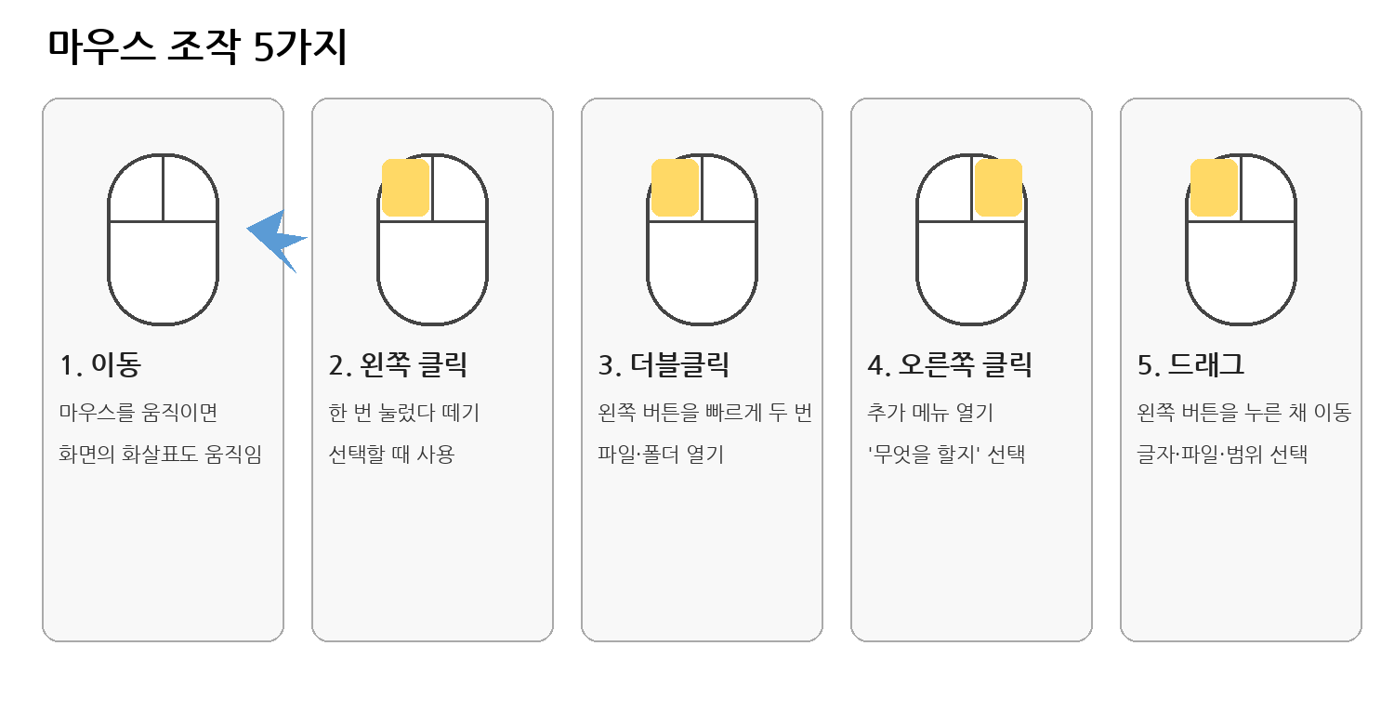
그림 2. 마우스 기본 조작

마우스를 움직이면 화면의 화살표가 움직입니다
화면의 화살표 모양을 '마우스 포인터' 또는 '커서'라고 부릅니다.
초급자에게 자주 생기는 문제: 클릭할 때 마우스가 같이 움직입니다. 손목 전체를 움직이기보다 손바닥을 가볍게 올리고 검지만 눌러보세요.

실습 1 - 마우스 워밍업
예상 시간: 약 5분

- 화면 왼쪽 아래의 시작 버튼 위에 마우스 포인터를 올립니다. 아직 클릭하지 않습니다.
- 화면 오른쪽 아래 시계 위로 이동합니다.
- 바탕화면 가운데로 이동합니다.
- 시작 버튼을 한 번 클릭하고, 다시 바탕화면 빈 곳을 클릭합니다.

4. 메모장을 열어봅시다
오늘 키보드 연습은 Windows의 '메모장'에서 진행합니다.
- 키보드에서 Windows 키를 한 번 누릅니다.
- 검색창에 '메모장'이라고 입력합니다.
- 검색 결과의 '메모장'을 한 번 클릭합니다.
[실제 화면 이미지 첨부] Windows 11 시작 메뉴에서 '메모장'을 검색한 화면. 검색창과 메모장 앱에 빨간 테두리를 표시하면 좋습니다.

강사용 대체 방법: 학생이 검색이 어려우면 시작 → 모든 앱 → 메모장 순서로 직접 열어도 됩니다.

5. 한글 입력하기
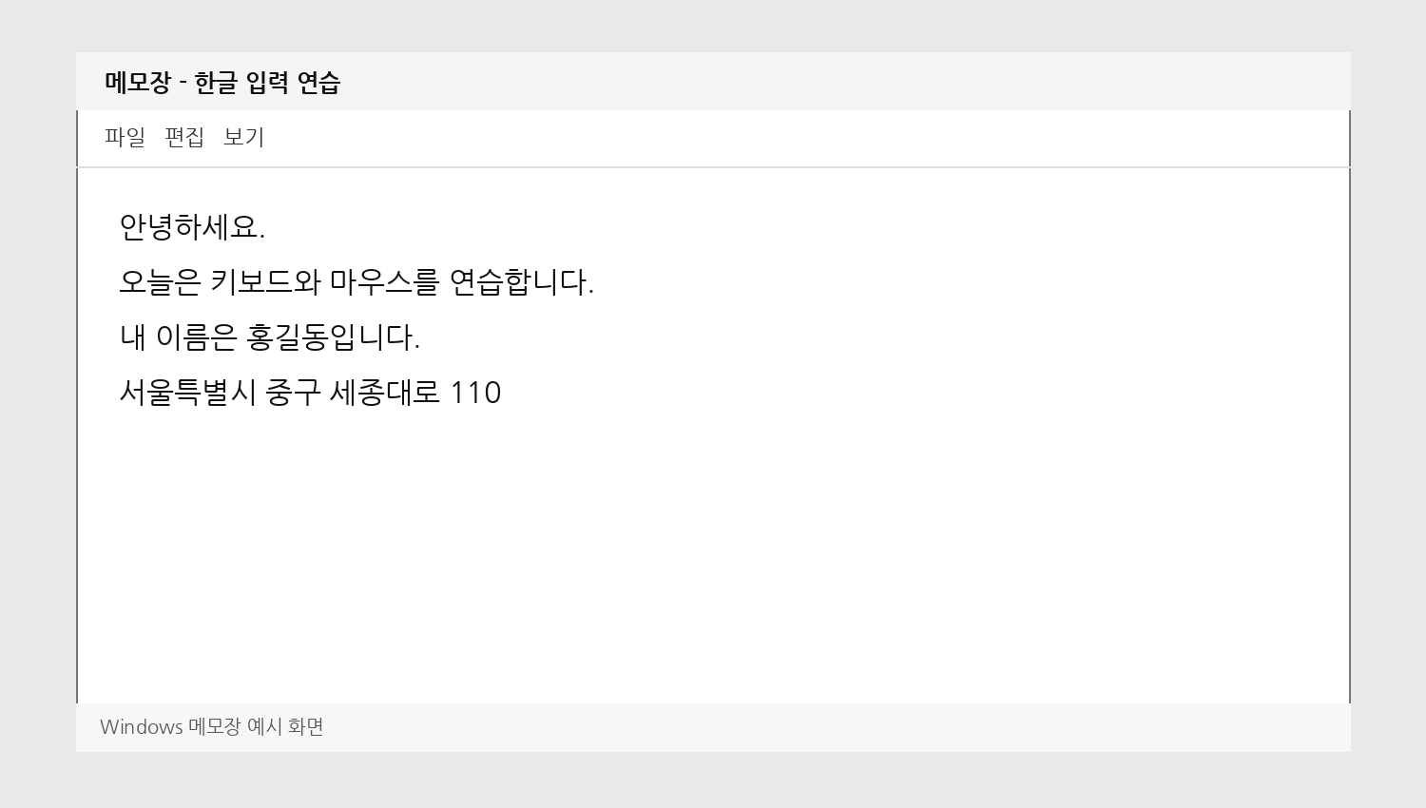
예시 화면 - 메모장에 한글을 입력한 모습

먼저 한글 상태인지 확인합니다
화면 오른쪽 아래 작업 표시줄에 '한' 또는 'A'가 보일 수 있습니다. '한'이면 한글 입력, 'A'이면 영문 입력 상태입니다.
[실제 화면 이미지 첨부] Windows 작업 표시줄 오른쪽 아래 입력 상태가 '한'으로 표시된 화면과 'A'로 표시된 화면을 나란히 배치.

실습 2 - 내 정보 입력하기
예상 시간: 약 10분

- 메모장 첫 줄에 자신의 이름을 입력합니다.
- Enter를 눌러 다음 줄로 이동합니다.
- '오늘 컴퓨터 수업을 시작했습니다.'라고 입력합니다.
- Enter를 누릅니다.
- 사는 지역을 입력합니다. 예: 서울특별시 중구
- 잘못 입력한 글자는 Backspace로 지워봅니다.
완료 모습: 이름 / 오늘 컴퓨터 수업을 시작했습니다. / 지역이 세 줄로 보이면 성공

6. 한글과 영어 바꾸기
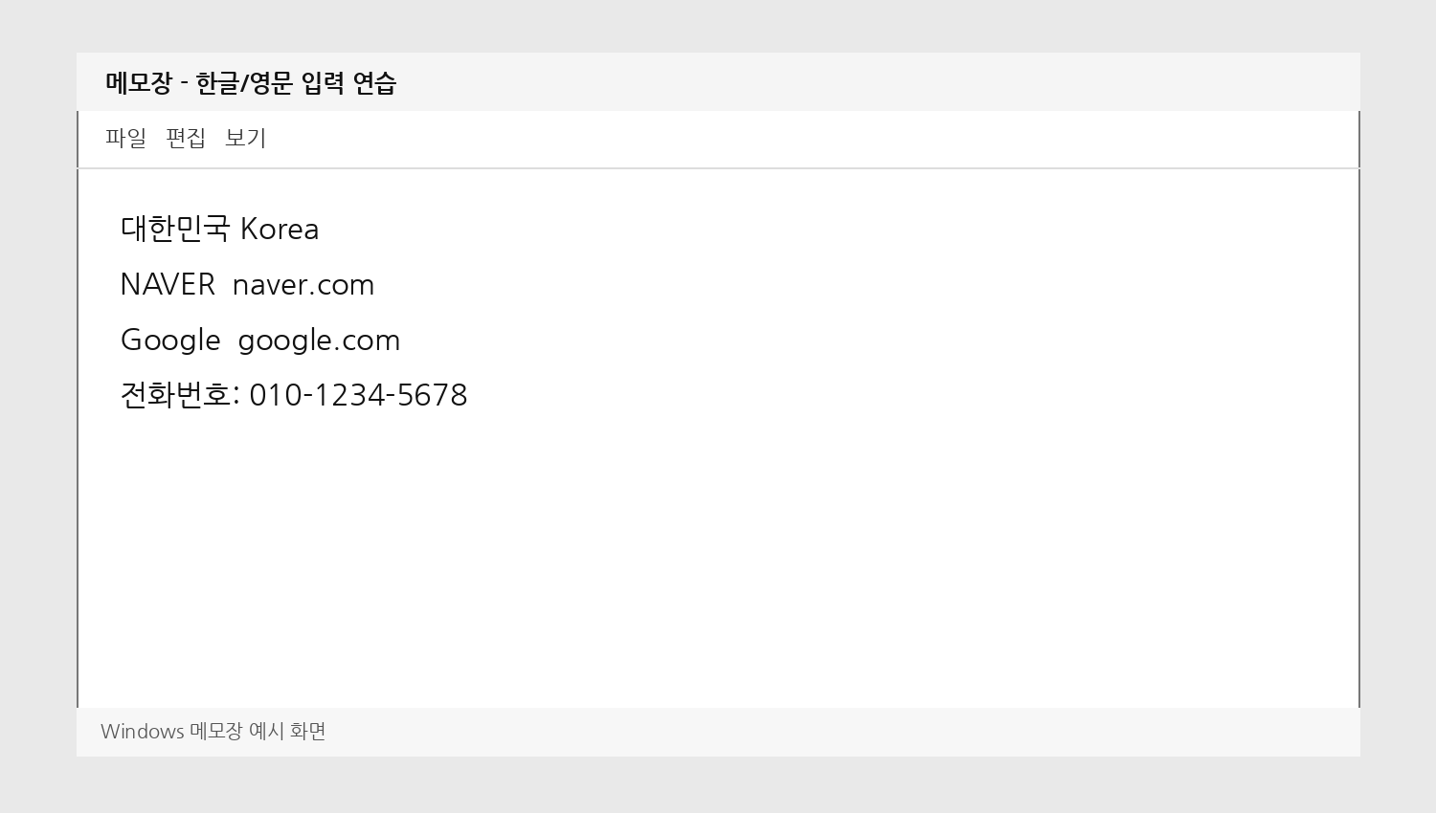

한/영 키를 한 번 누를 때마다 입력 언어가 바뀝니다
기억법: '한/영'이라고 적힌 키 = 한글과 영어를 서로 바꾸는 스위치

실습 3 - 한글과 영문 섞어 입력하기
예상 시간: 약 10분

- '대한민국 '까지 한글로 입력합니다.
- 한/영 키를 한 번 누릅니다.
- 'Korea'라고 입력합니다.
- Enter를 누릅니다.
- '네이버 '를 한글로 입력한 뒤 한/영 키를 눌러 'NAVER'를 입력합니다.
- 한/영 키를 여러 번 눌러 보면서 화면 오른쪽 아래 '한/A' 표시가 바뀌는지 확인합니다.
[실제 화면 이미지 첨부] 메모장에 '대한민국 Korea', '네이버 NAVER'가 입력된 실제 Windows 화면.

7. 숫자와 띄어쓰기

Space는 글자 사이를 한 칸 띄웁니다
예: 홍길동서울 → 홍길동 서울

숫자 키는 위쪽 숫자열 또는 오른쪽 숫자패드를 사용합니다

실습 4 - 전화번호와 날짜 입력
예상 시간: 약 8분

- '전화번호: 010-1234-5678'을 입력합니다.
- Enter를 누릅니다.
- '생년월일: 1980-05-10'처럼 날짜를 입력합니다.
- Enter를 누릅니다.
- '오늘 수업 시간: 3시간'을 입력합니다.
주의: 오른쪽 숫자패드가 안 써지면 Num Lock 상태를 확인합니다. 노트북은 숫자패드가 없을 수도 있습니다.

8. 잘못 쓴 글자 고치기

Backspace와 Delete는 비슷하지만 방향이 다릅니다
키 | 무엇을 지우나? | 쉽게 기억하기
Backspace | 커서 왼쪽 글자 | 뒤로 가면서 지움
Delete | 커서 오른쪽 글자 또는 선택한 내용 | 앞쪽/선택 내용을 지움

실습 5 - 일부러 틀리고 고치기
예상 시간: 약 10분

- '안녕하세요오'라고 일부러 마지막 '오'를 하나 더 입력합니다.
- Backspace를 한 번 눌러 '안녕하세요'로 고칩니다.
- '컴퓨타'라고 입력합니다.
- 마우스로 마지막 '타' 뒤를 클릭하고 Backspace로 지운 뒤 '터'를 입력합니다.
- '123456789'를 입력한 뒤 마우스로 가운데 숫자 몇 개를 드래그해서 선택하고 Delete를 누릅니다.

9. Shift 키와 특수문자
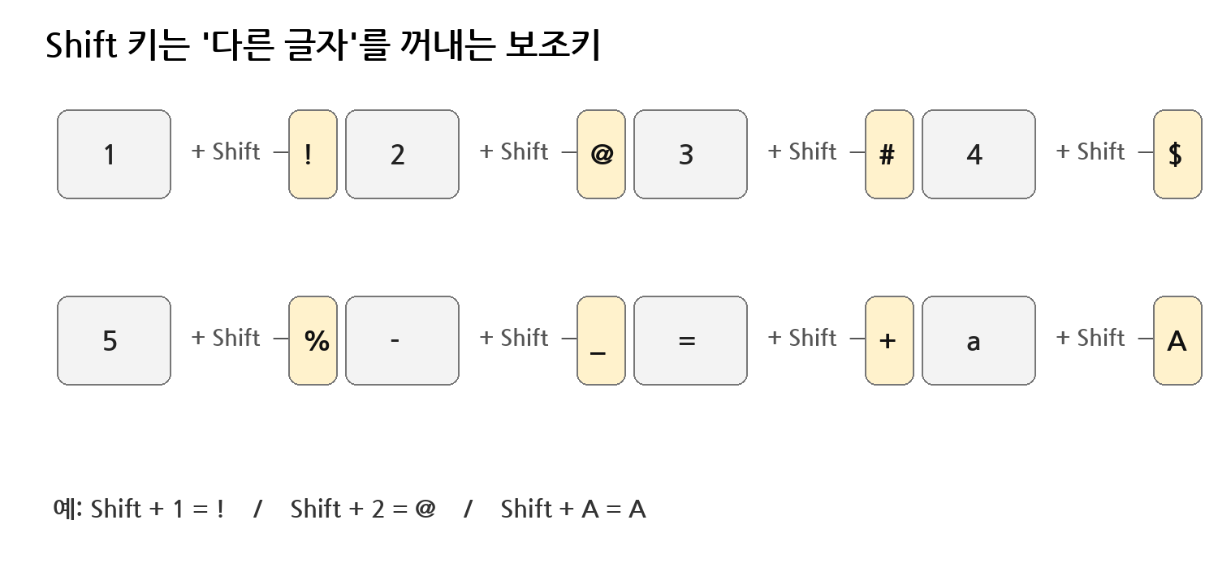
숫자 키에는 숫자와 특수문자가 함께 적혀 있습니다. 위쪽 기호를 입력하려면 Shift를 누른 상태에서 해당 키를 누릅니다.

실습 6 - 특수문자 1단계
예상 시간: 약 10분

- Shift를 누른 상태에서 숫자 1을 눌러 ! 를 입력합니다.
- Shift + 2를 눌러 @ 를 입력합니다.
- Shift + 3을 눌러 # 을 입력합니다.
- Shift + 5를 눌러 % 를 입력합니다.
- Shift + - 를 눌러 _ 를 입력합니다.
- Shift + = 를 눌러 + 를 입력합니다.
완료 모습: ! @ # % _ + 를 직접 입력할 수 있으면 성공

10. 생활에서 많이 쓰는 특수문자
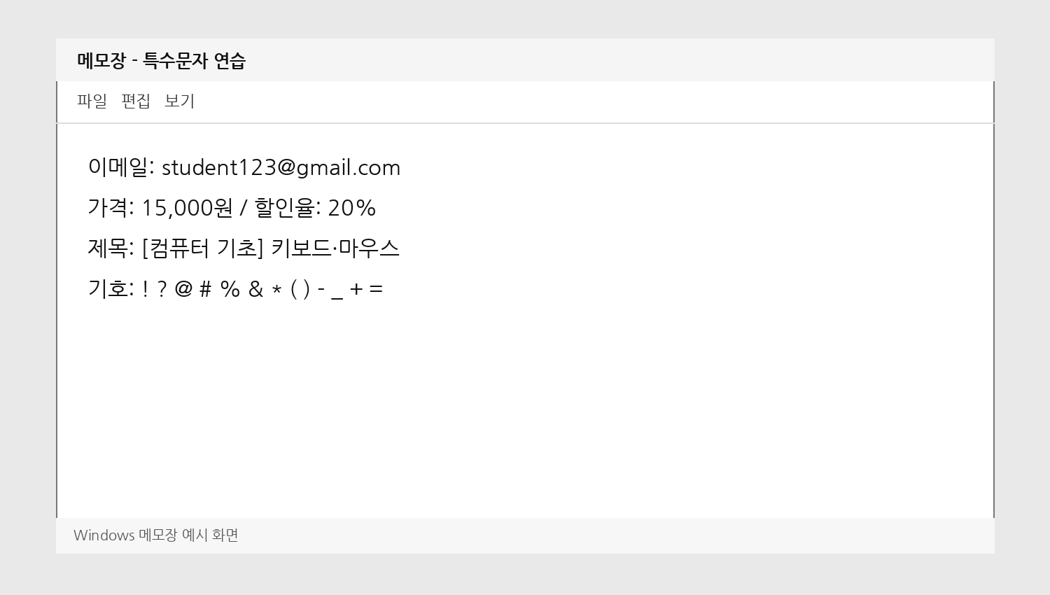
기호 | 이름/용도 | 입력 예
@ | 골뱅이 - 이메일 | student@gmail.com
- | 하이픈 - 전화번호 | 010-1234-5678
_ | 언더바 | my_file
. | 점 - 인터넷 주소 | naver.com
/ | 슬래시 - 날짜·경로 | 2026/08/13
: | 콜론 - 시간·구분 | 15:30
? | 물음표 | 괜찮으세요?
! | 느낌표 | 완료!
( | 왼쪽 괄호 | (서울)
) | 오른쪽 괄호 | (서울)

실습 7 - 이메일 주소 입력
예상 시간: 약 8분

- 'student123@gmail.com'을 그대로 입력합니다.
- @가 안 나오면 Shift + 2를 다시 확인합니다.
- 마침표(.) 위치를 찾아 '.com'을 입력합니다.
- 완성한 이메일 주소를 마우스로 드래그해 선택합니다.

11. 한글 자음으로 특수문자 입력하기
Windows 한글 입력에서는 자음 하나를 입력한 뒤 '한자' 키를 눌러 특수문자 목록을 열 수 있습니다. 키보드와 Windows 설정에 따라 표시 방식이 조금 다를 수 있습니다.
- 한글 입력 상태로 바꿉니다.
- 메모장에 'ㅁ'을 입력합니다.
- 한자 키를 누릅니다.
- 특수문자 목록이 나타나면 원하는 기호를 클릭하거나 방향키로 선택합니다.
[실제 화면 이미지 첨부] 메모장에서 'ㅁ' 입력 후 한자 키를 눌러 ○, △, □ 등의 기호 목록이 뜬 실제 화면.

참고: 노트북이나 일부 키보드에는 한자 키가 없을 수 있습니다. 이 경우 Windows + .(마침표)로 기호/이모지 창을 사용하는 방법을 보여줘도 좋습니다.

12. Windows + . 로 이모지와 기호 넣기
- Windows 키를 누른 상태에서 .(마침표) 키를 누릅니다.
- 이모지/기호 창이 열립니다.
- 웃는 얼굴 또는 기호 메뉴에서 원하는 문자를 클릭합니다.
- 메모장에 들어갔는지 확인합니다.
[실제 화면 이미지 첨부] Windows 11에서 Win + . 를 눌러 이모지 패널이 열린 화면. 😀와 ♥, ★ 같은 기호를 표시.

실습 8 - 기호 넣기
예상 시간: 약 7분

- Win + . 를 눌러 😀 하나를 넣습니다.
- 다시 Win + . 를 눌러 ♥ 또는 ★를 찾아 넣습니다.
- 메모장에 '오늘 수업 완료 😀 ★'처럼 한 줄을 완성합니다.

13. 마우스 왼쪽 클릭
왼쪽 클릭은 가장 많이 사용하는 동작입니다. 버튼, 메뉴, 파일 등을 '선택'할 때 사용합니다.
- 시작 버튼 누르기
- 메뉴 선택하기
- 파일 하나 선택하기
- 웹페이지의 버튼 누르기
- 글자를 입력할 위치를 지정하기

실습 9 - 클릭 위치 바꾸기
예상 시간: 약 8분

- 메모장에 '사과 바나나 포도'를 입력합니다.
- '바나나' 글자 가운데를 한 번 클릭합니다.
- 키보드 방향키 ← → 를 눌러 커서가 움직이는지 봅니다.
- 맨 마지막을 클릭하고 ' 수박'을 추가합니다.

14. 더블클릭
더블클릭은 왼쪽 버튼을 '빠르게 두 번' 누르는 동작입니다. 보통 파일이나 폴더를 열 때 사용합니다.
초급자 핵심: 두 번 누르는 사이에 마우스가 움직이면 더블클릭이 실패할 수 있습니다. 손을 고정하고 검지만 '톡톡' 누릅니다.

실습 10 - 폴더 열기
예상 시간: 약 8분

- 바탕화면의 아무 폴더를 찾습니다. 없다면 강사가 '연습' 폴더를 만들어 줍니다.
- 폴더 아이콘 위에 포인터를 올립니다.
- 왼쪽 버튼을 빠르게 두 번 눌러 엽니다.
- 오른쪽 위 X를 눌러 닫습니다.
- 같은 동작을 3번 반복합니다.
[실제 화면 이미지 첨부] 바탕화면의 '연습' 폴더 아이콘을 더블클릭해서 파일 탐색기가 열린 전/후 화면.

15. 오른쪽 클릭
오른쪽 클릭은 '이 대상에게 무엇을 할까?'라는 메뉴를 보여줍니다.

실습 11 - 바탕화면 오른쪽 클릭
예상 시간: 약 7분

- 바탕화면의 빈 곳에서 오른쪽 클릭합니다.
- 메뉴가 나타나는 것을 확인합니다.
- 아무것도 실행하지 말고 바탕화면 빈 곳을 왼쪽 클릭해 메뉴를 닫습니다.
- 이번에는 파일이나 폴더 위에서 오른쪽 클릭해 메뉴 내용이 달라지는지 봅니다.
[실제 화면 이미지 첨부] Windows 11 바탕화면 빈 곳에서 오른쪽 클릭한 메뉴와 폴더에서 오른쪽 클릭한 메뉴를 비교.

16. 드래그
드래그는 왼쪽 버튼을 누른 상태로 마우스를 움직이는 동작입니다. 글자를 선택하거나 창을 움직이거나 파일을 이동할 때 사용합니다.

실습 12 - 글자 선택하기
예상 시간: 약 10분

- 메모장에 '오늘은 키보드와 마우스를 공부합니다.'를 입력합니다.
- '키보드와 마우스' 앞에서 왼쪽 버튼을 누릅니다.
- 버튼을 떼지 않은 채 문장 끝 방향으로 움직입니다.
- '키보드와 마우스'가 색칠된 것처럼 선택되면 버튼을 뗍니다.
- 빈 곳을 클릭해 선택을 해제합니다.
- 같은 문장을 다시 3번 선택해 봅니다.
강사용 팁: 드래그는 초급자가 가장 많이 실패합니다. 긴 문장보다 '사과 바나나 포도'처럼 짧은 텍스트로 먼저 성공시키세요.

17. 스크롤 휠
마우스 가운데 바퀴를 위아래로 굴리면 긴 화면을 위·아래로 이동할 수 있습니다.

실습 13 - 긴 문서에서 스크롤
예상 시간: 약 6분

- 메모장에서 Enter를 여러 번 눌러 20줄 이상을 만듭니다.
- 마우스 휠을 아래로 굴려 문서 아래쪽으로 이동합니다.
- 다시 위로 굴려 처음 부분으로 돌아옵니다.
- 웹브라우저가 가능하면 뉴스나 포털 화면에서도 같은 동작을 연습합니다.
[실제 화면 이미지 첨부] 긴 웹페이지에서 스크롤 전/후 화면. 오른쪽 스크롤바 위치가 달라진 모습을 강조.

18. 단축키란?
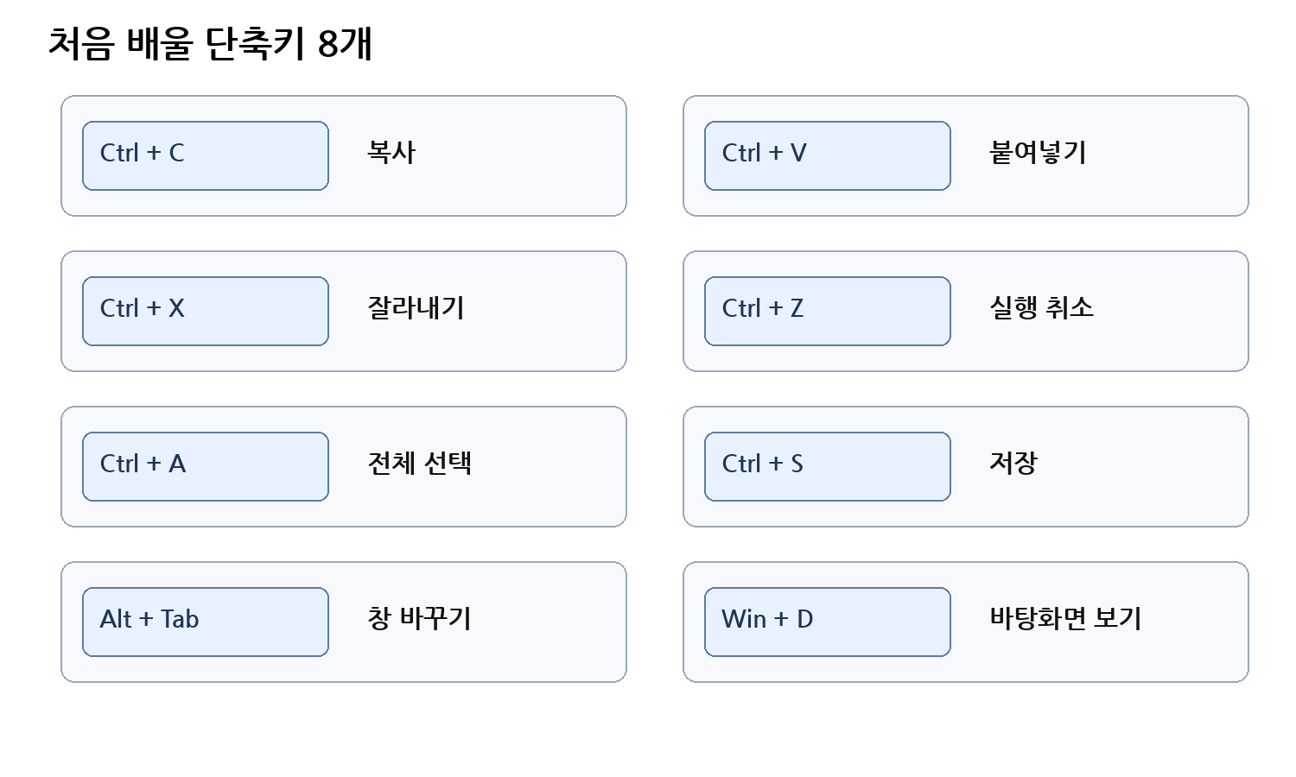
단축키는 메뉴를 찾아 클릭하지 않고 키보드 몇 개를 함께 눌러 작업하는 방법입니다.
누르는 방법: Ctrl + C는 Ctrl을 누른 상태에서 C를 한 번 누르고, 그다음 둘 다 손을 떼면 됩니다.

처음부터 많이 외울 필요는 없습니다. 오늘은 Ctrl+C, Ctrl+V, Ctrl+Z, Ctrl+A, Ctrl+S 다섯 개를 특히 많이 연습합니다.

19. 복사 Ctrl + C / 붙여넣기 Ctrl + V

실습 14 - 복사와 붙여넣기
예상 시간: 약 10분

- 메모장에 '컴퓨터 기초 수업'이라고 입력합니다.
- 마우스로 문장 전체를 드래그해 선택합니다.
- Ctrl을 누른 상태에서 C를 한 번 누릅니다.
- 문장 끝을 클릭하고 Enter를 누릅니다.
- Ctrl을 누른 상태에서 V를 한 번 누릅니다.
- 같은 문장이 한 줄 더 생기면 성공입니다.
- Ctrl + V를 두 번 더 눌러 총 네 줄을 만들어 봅니다.
핵심 개념: Ctrl+C는 원본을 남기고 복사합니다. Ctrl+V는 복사해 둔 내용을 현재 위치에 붙여넣습니다.

20. 잘라내기 Ctrl + X / 실행 취소 Ctrl + Z

실습 15 - 옮기고 되돌리기
예상 시간: 약 10분

- 메모장에 '사과 바나나 포도'를 입력합니다.
- '바나나'를 드래그해 선택합니다.
- Ctrl + X를 눌러 잘라냅니다.
- 문장 맨 끝을 클릭하고 Ctrl + V를 눌러 붙여넣습니다.
- Ctrl + Z를 한 번 눌러 방금 작업을 되돌립니다.
- Ctrl + Z를 여러 번 눌러 이전 상태로 돌아가는 모습을 확인합니다.
기억법: C = Copy(복사), V = 붙여넣기 키, X = 가위처럼 잘라내기, Z = 방금 한 일 취소

21. 전체 선택 Ctrl + A
문서 안의 모든 글자를 한꺼번에 선택할 때 사용합니다.

실습 16 - 전체 선택
예상 시간: 약 7분

- 메모장에 5줄 정도 글을 입력합니다.
- Ctrl + A를 누릅니다.
- 모든 글자가 선택됐는지 확인합니다.
- 빈 곳을 클릭해 선택을 해제합니다.
- 다시 Ctrl + A를 누른 뒤 Ctrl + C로 전체 내용을 복사합니다.
- Enter를 두 번 누르고 Ctrl + V로 전체 내용을 붙여넣습니다.

22. 저장 Ctrl + S
작성한 내용은 저장하지 않으면 창을 닫을 때 사라질 수 있습니다.
- Ctrl + S를 누릅니다.
- 저장 창이 나타나면 왼쪽에서 '바탕 화면'을 선택합니다.
- 파일 이름에 '키보드마우스연습'이라고 입력합니다.
- 저장 버튼을 클릭합니다.
[실제 화면 이미지 첨부] 메모장 Ctrl+S 후 나타나는 '다른 이름으로 저장' 창. 바탕 화면, 파일 이름, 저장 버튼을 번호로 표시.

실습 17 - 내 파일 저장하기
예상 시간: 약 10분

- 메모장에 이름, 전화번호, 좋아하는 음식 3개를 입력합니다.
- Ctrl + S를 눌러 바탕화면에 '내정보연습.txt'로 저장합니다.
- 메모장을 닫습니다.
- 바탕화면에서 '내정보연습.txt'를 더블클릭해 다시 엽니다.
- 내가 입력한 내용이 그대로 있으면 성공입니다.

23. Alt + Tab으로 창 바꾸기
여러 창이 열려 있을 때 Alt + Tab을 누르면 다른 프로그램으로 빠르게 이동할 수 있습니다.
- 메모장과 웹브라우저를 둘 다 엽니다.
- Alt를 누른 상태에서 Tab을 한 번 누릅니다.
- 화면에 열린 프로그램 목록이 나타납니다.
- Alt를 계속 누른 채 Tab을 눌러 원하는 창으로 이동합니다.
- 원하는 창이 선택되면 Alt에서 손을 뗍니다.
[실제 화면 이미지 첨부] Windows 11 Alt+Tab 전환 화면. 메모장과 Edge/Chrome 두 창이 보이도록 캡처.

24. 3시간 수업의 핵심 종합 실습
미션: 친구에게 전달할 '약속 메모'를 메모장으로 만들고 저장해 봅시다.

아래 내용을 똑같이 만들 필요는 없습니다. 자신의 정보로 바꿔 입력해도 됩니다.
[주말 약속 메모]
이름: 홍길동
날짜: 2026-08-15
시간: 오후 2:30
장소: 서울역 1번 출구
연락처: 010-1234-5678
이메일: student123@gmail.com
준비물: 우산, 물, 교통카드
메모: 늦으면 연락 주세요! 😀

미션 조건
- 한글과 영문을 모두 사용합니다.
- 숫자를 사용합니다.
- @, -, :, ! 중 3개 이상의 특수문자를 사용합니다.
- 한 문장을 복사(Ctrl+C)해서 붙여넣기(Ctrl+V) 해봅니다.
- 틀린 부분은 Ctrl+Z 또는 Backspace로 고칩니다.
- 마지막에 Ctrl+S로 바탕화면에 '주말약속.txt'로 저장합니다.
- 저장한 파일을 닫았다가 더블클릭해서 다시 엽니다.
예상 시간: 20분. 빠른 학생은 글꼴 크기 변경이나 내용 추가를 시켜도 좋습니다.

25. 반복 연습용 미션 카드
미션 A - 전화 메모 이름 / 전화번호 / 전화 온 시간 / 전달 내용 입력 후 저장

미션 B - 장보기 목록 사과, 우유, 계란, 휴지 등 8개를 한 줄씩 입력하고 2개를 복사·붙여넣기

미션 C - 인터넷 주소 naver.com, google.com, youtube.com을 입력하고 영문 전환 연습

미션 D - 일정 메모 날짜, 시간, 장소를 입력하고 :, -, / 특수문자 연습

미션 E - 문장 고치기 강사가 일부러 틀린 문장을 주고 Backspace/Delete/Ctrl+Z로 수정

미션 F - 파일 열고 저장 메모 작성 → Ctrl+S 저장 → 닫기 → 더블클릭으로 다시 열기

수업 시간이 남는 경우 미션 A~F 중 학생 수준에 맞게 2~4개를 추가로 진행합니다.

26. 강사용 3시간 진행안
구간 | 교사 설명 | 학생 실습 | 체크 포인트
0~10분 | 키보드·마우스 용어 | 포인터 이동 | 클릭할 때 마우스가 흔들리는지
10~20분 | 주요 키 위치 | 키 찾아 손가락 올리기 | 한/영, Enter, Backspace
20~40분 | 한글·영문 | 자기 이름·영문 입력 | 한/영 전환 가능 여부
40~55분 | 숫자·수정 | 전화번호 입력 | Backspace 사용
55~80분 | Shift·특수문자 | @ ! ? - _ 입력 | Shift를 먼저 누르는지
80~90분 | 휴식 | - | -
90~110분 | 마우스 5동작 | 클릭/더블/우클릭 | 더블클릭 성공 여부
110~125분 | 드래그·스크롤 | 문장 선택 | 버튼을 누른 채 이동하는지
125~145분 | 복사·붙여넣기 | Ctrl+C/V | 선택 후 복사 순서
145~155분 | 실행취소·전체선택 | Ctrl+Z/A | 단축키 동시 입력
155~175분 | 종합 미션 | 주말 약속 메모 | 저장 후 재열기
175~180분 | 복습 | 체크리스트 | 혼자 가능한 기능 확인

27. 학생용 최종 체크리스트
□ 마우스 포인터를 원하는 곳으로 움직일 수 있다.
□ 왼쪽 클릭을 할 수 있다.
□ 더블클릭으로 폴더나 파일을 열 수 있다.
□ 오른쪽 클릭 메뉴를 열고 닫을 수 있다.
□ 드래그해서 글자를 선택할 수 있다.
□ 마우스 휠로 화면을 위아래로 이동할 수 있다.
□ 한/영 키로 한글과 영어를 바꿀 수 있다.
□ Space와 Enter를 사용할 수 있다.
□ Backspace로 틀린 글자를 지울 수 있다.
□ Shift + 숫자로 !, @ 같은 특수문자를 입력할 수 있다.
□ Ctrl + C / Ctrl + V로 복사·붙여넣기를 할 수 있다.
□ Ctrl + Z로 실수를 되돌릴 수 있다.
□ Ctrl + A로 전체 선택할 수 있다.
□ Ctrl + S로 파일을 저장할 수 있다.
□ 저장한 파일을 더블클릭해 다시 열 수 있다.

오늘의 목표: 15개 중 10개 이상 혼자 할 수 있으면 충분합니다. 다음 수업에서도 반복하면 됩니다.

